Stickstofffixierende Algen
Gefahrenstoffe
Stickstoff |  |  | H: 280 |  |  | P: 403

Materialien: Minilab, Algen Nostoc insulare (SAG 54.79)
Chemikalien: Stickstoff
Durchführung: Die Apparatur wird durch den oberen Hahn bei geöffnetem, mit dem Glasrohr verbundenen Hahn mit Stickstoff, geflutet. Das Reaktionsgefäß mit destilliertem Wasser, welches vorher gewogen wird, wird im Gegenstrom angebracht. Es muss das sofortige Abstellen des Gasstroms sowie das Schließen der Hähne erfolgen, um einen Überdruck in der Apparatur zu vermeiden. Die Verbidungsstellen werden mit Parafilm zusätzlich verschlossen. Nach 3 Tagen wird der Hahn mit Glasrohr geöffnet.
Beobachtung: Es waren keine Beobachtungen festzustellen.
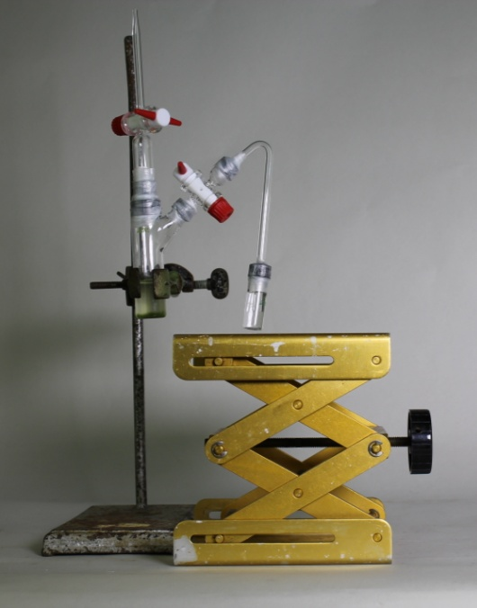
Abb. 1 - Versuchsaufbau: Stickstofffixierende Algen.
Deutung: Der Versuch soll die Fixierung von Stickstoff durch Algen zeigen. Die Idee dahinter ist, dass durch die Fixierung von Stickstoff ein Unterdruck im Reaktionsgefäß entsteht, welcher bei Öffnen des rechten Hahnes dazu führt, dass destilliertes Wasser im Glasrohr hochsteigt. Das rechte Reaktionsgefäß mit destilliertem Wasser hätte nochmals gewogen werden können, um so die Volumenänderung zu bestimmen. Die Durchführung erfolgte mit der abgebildeten Apparatur erstmalig. Die zu erwartende Beobachtung konnte nicht festgestellt werden.
Mögliche Fehlerquellen:
- trotz sofortigen Schließens der Hähne entstand ein Überdruck in der Apparatur
- die Alge hat bei Stoffwechselprozessen Gase produziert, sodass kein Unterdruck entstehen konnte
- die Algen hätten belichtet werden müssen
- Stickstofffixierung findet unter Umständen nur bei Vorhandensein von Sauerstoff statt
Entsorgung: Die Entsorgung der Alge kann im Feststoffbehälter geschehen.
Literatur: eigene Idee, inspiriert durch: Rüegg P. (15.01.2007) http://www.organische-chemie.ch/chemie/2007jan/stickstoff-fixierung.shtm (Zuletzt abgerufen am 08.08.2015 um 14:32]

